ΑΓΓΛΙΚΑ ΣΤ ΤΑΞΗ - EASTER ACTIVITIES
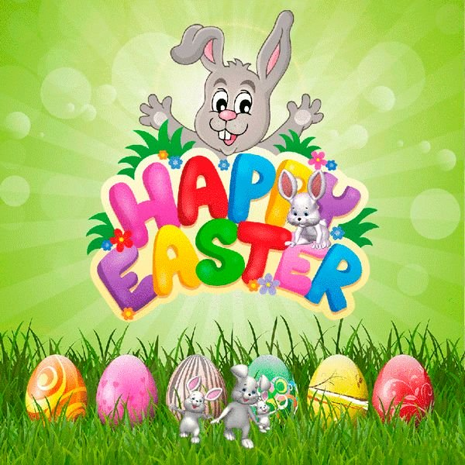
EASTER VOCABULARY: Easter= Πάσχα, easter eggs=πασχαλινά αυγά, basket=καλάθι, chocolate egg=σοκολατένιο αυγό, eastercandle=πασχαλινή λαμπάδα, lamb=αρνί, chick=κοτοπουλάκι, duckling=παπάκι, hot-cross bun=τσουρεκάκι, easter bunny=πασχαλινός λαγός, easter card=πασχαλινή κάρτα, Holy Week=Μεγάλη Εβδομάδα, sweet bread=τσουρέκι, egg hunt=το κυνήγι των αυγών, Lent=η Σαρρακοστή, Good Friday=Μεγ.Παρασκευή, cross=σταυρός,σταυρώνω, Palm Sunday=Κυριακή των Βαίων, the Crucifixion=η Σταύρωση, the Resurrection=η Ανάσταση, Christ has risen=Xριστός Ανέστη
https://www.youtube.com/watch?v=qvd78BKFOf0 song
https://www.youtube.com/watch?v=re3gXNTtwig song
http://photodentro.edu.gr/v/item/ds/8521/650
Easter in Britain.avi video
https://slideplayer.com/slide/10321090/ video
http://photodentro.edu.gr/v/item/video/8522/869 video
http://photodentro.edu.gr/v/item/video/8522/870 video
https://www.youtube.com/watch?v=Y3UKd6LQKng video
https://www.squiglysplayhouse.com/Games/HTML5/Puzzle/EasterMemory/index.php game
Aγαπημένα μου παιδάκια, μου λείψατε. Ελπίζω να είστε όλοι καλά και να σας αρέσουν οι δραστηριότητες που σας στέλνω. Σας εύχομαι Καλό Πάσχα-Happy Easter και να περνάτε όμορφες και δημιουργικές στιγμές με την οικογένειά σας. Φιλάκια πολλά και θα τα ξαναπούμε μετά το Πάσχα.

Υ.Γ. Παρακάτω σας στέλνω μια ζωγραφιά και μία κάρτα. Μπορείτε να τα εκτυπώσετε και να τα χρωματίσετε.

